ПРОТОКОЛ № 9 от 16 марта 2017 г.
Заседания Правления Ассоциации СРО «СТРОЙПРОЕКТГАРАНТ»
Место проведения заседания Правления: г. Пермь, Советская, 104
Присутствовали:
1. Пермяков А.В. – председатель Правления
2. Галиахметов Ф.Г. – член Правления
3. Морев В.Н. – член Правления
Андреев Н.В. – Президент Ассоциации
Воронцова С.А. – секретарь Правления
Кворум для принятия решений по вопросам повестки дня имеется.
Повестка дня
- Рассмотрение предложений Дисциплинарной комиссии Ассоциации о применении мер дисциплинарного воздействия к членам Ассоциации.
1. Рассмотрено решение Дисциплинарной комиссии о применении мер дисциплинарного воздействия к членам Ассоциации.
Голосовали: ЗА - 3, ПРОТИВ - 0, ВОЗД, - 0.
РЕШИЛИ: 1.1 ВОЗОБНОВИТЬ действие свидетельства о допуске к работам по подготовке проектной документации ООО «ПОЗИТРОН» № 83.
1.2 ПРИОСТАНОВИТЬ действие свидетельства до 27.04.17 ООО «УралПректИзыскания» № 112 (виды работ 2, 13).
1.3 В связи с отсутствием договора страхования в установленный срок (за 15 дней до окончания срока действия предыдущего договора) ПРИОСТАНОВИТЬ действие свидетельства с момента отсутствия действующего договора страхования следующим членам Ассоциации:
№ п/п | Краткое наименование | Реестр.  № | Даты ПРИОСТАНОВКИ  с до
1 | ООО «Инженерно-технический центр КРИС» | 66 | 21.03.2017 | 27.04.2017
2 | ООО «СтройЖилКомплект-плюс» | 157 | 27.03.2017 | 27.04.2017

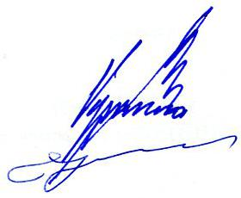

Председатель Правления А.В. Пермяков

Секретарь Правления С.А. Воронцова

